**Отчёт о разработке базы данных**

**Содержание**

**Введение** 1

**1.** **Схема данных** 1

**2.** **Описание приложения для БД** 2

**2.1.** **Назначение** 2

**2.2.** **Работа с программой** 2

**Заключение** 4

# **Введение**

Целью практической работы является разработка для ЭВМ базы данных средней сложности с типовым пользовательским интерфейсом, а в частности, разработка базы данных ДЕТСКИЕ ПРИВИВКИ на основе реляционной системы управления базами данных Microsoft Access, входящей в комплект Microsoft Office.

1. **Схема данных**

На рисунке 1 приведена схема данных для базы данных ДЕТСКИЕ ПРИВИВКИ

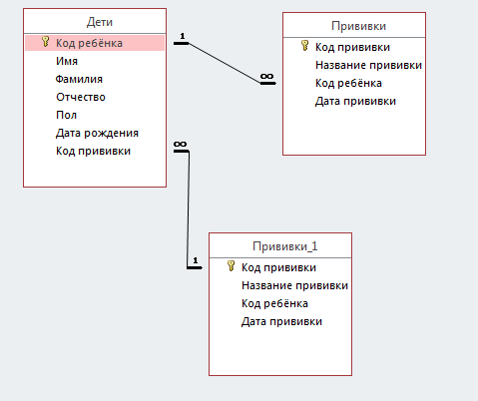

Рисунок 1 – Схема данных

1. **Описание приложения для БД**
   1. **Назначение**

Данное приложение записывает все данные о детях и прививках, выводит отчеты, а также осуществляет вывод на печать (на принтер).

* 1. **Работа с программой**

Данное приложение рассчитано на работу в среде Windows под управлением СУБД Microsoft Access. При открытии файла «Детские прививки.mdb» появляется главное меню приложения «Детские прививки» (рисунок 2):

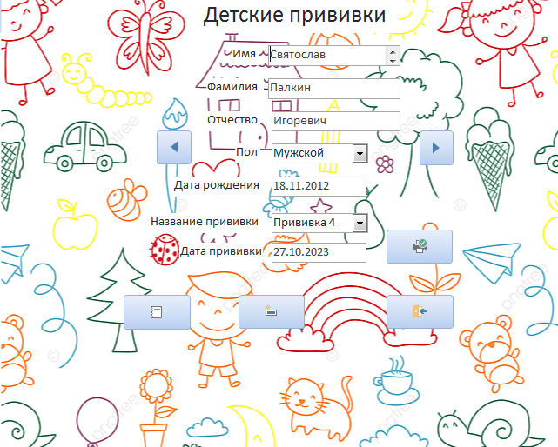

Рисунок 2 – главное меню приложения «Детские прививки»

Главное меню включает следующие кнопки:

1. «Предыдущая запись» – переводит на предыдущую запись
2. «Следующая запись» – переводит на следующую запись
3. «Создание записи» – открывает пустую форму для создания ново записи
4. «Удаление записи» – удаляет активную запись
5. «Поиск записи» – открывает меню для поиска записи (рисунок 3):

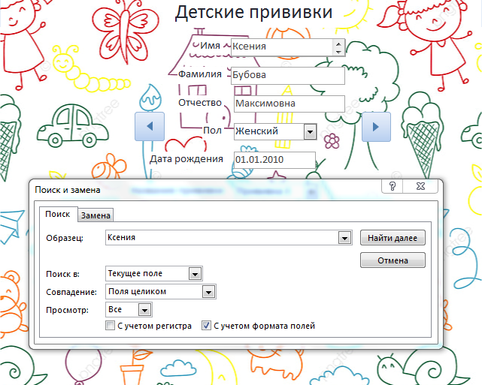

Рисунок 3 – Поиск записи

1. «Открыть отчёт» – открывает отчёт о детских прививках (рисунок 4):

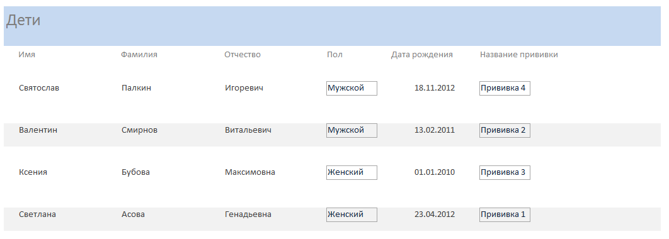

Рисунок 4 – Отчёт о детских прививках

1. «Печать отчёта» – открывает меню для печати отчёта (рисунок 5):

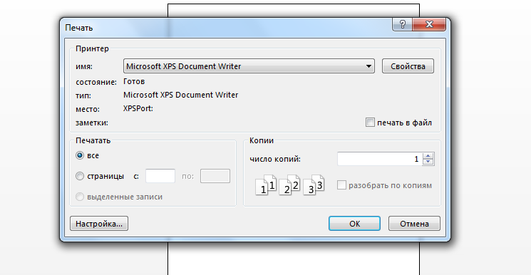

Рисунок 5 – Печать отчёта

1. «Выход» – При нажатии данной кнопки приложение закрывается и осуществляется выход в среду Windows.

# **Заключение**

В практической работе была спроектирована, разработана и отлажена база данных на приложении Microsoft Access из пакета Microsoft Office. Эта база данных имеет удобный интерфейс, а также обеспечивает вывод на печать различных сведений из базы данных.